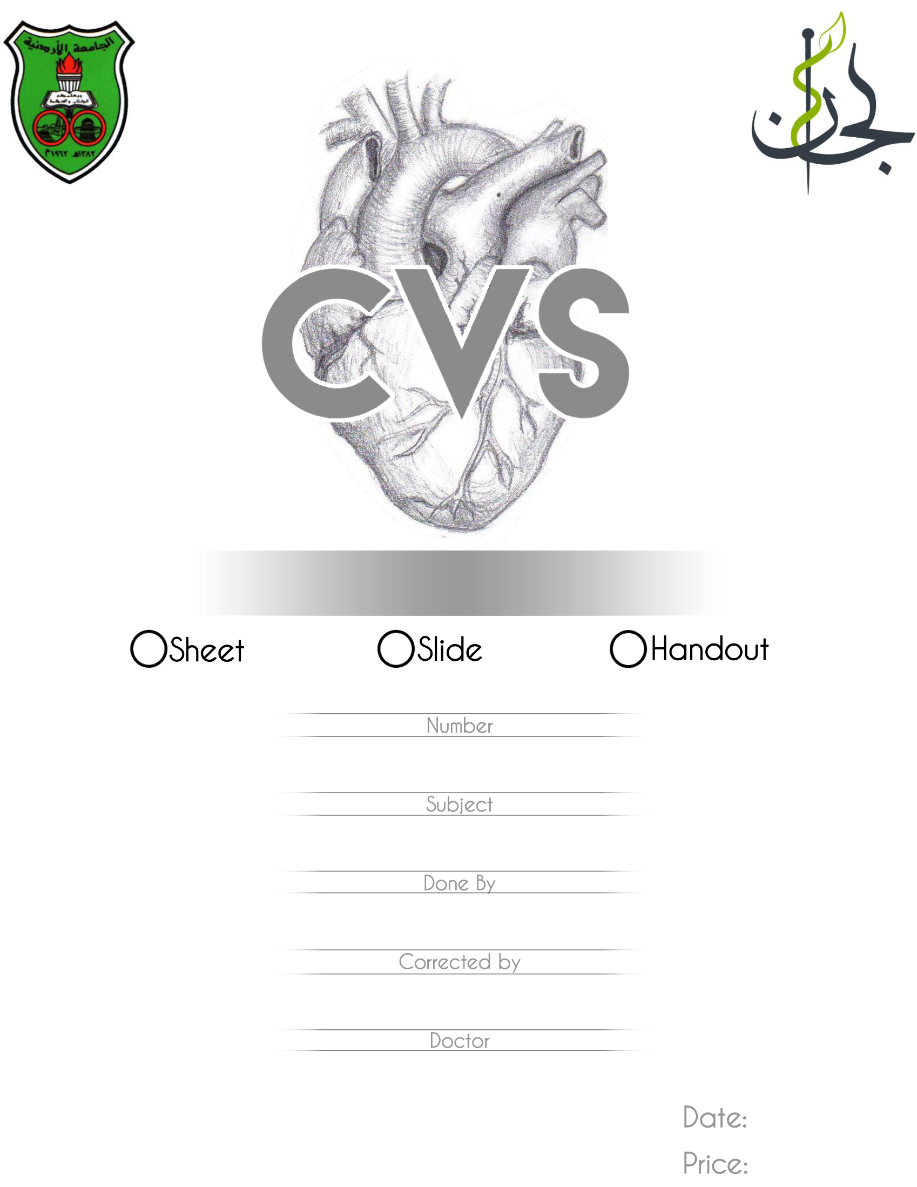



C:\Users\Yousef\AppData\Local\Microsoft\Windows\INetCache\Content.Word\checked_checkbox.png

0

……

……

……

……

**00/00/2016**